 保密等级（勾选）：
公开
受控 | √
秘密

面向CRA角色的GCPEC系统操作手册
Inva

微临医疗科技有限公司

文档修订历史
版本号 | 修订类别 | 简要说明 | 日期 | 变更人
1.0 | C | 创建
修订类别：C = 创建，A = 增加，M = 修改，D = 删除

目录
1. 文档说明 3
1.1 编写目的 3
1.2 阅读对象 3
2.系统说明 3
3.产品概述 3
4.业务流程 3
5.操作说明 4
5.1业务准备 4
5.1.1 注册 5
5.1.2 忘记密码 6
5.1.3 登录 6
5.1.4 选择中心 7
5.1.5 我的项目 7
5.1.6 切换中心 7
5.1.7 退出平台 8
5.2机构业务执行 8
5.2.1 试验申请-选择试验类型 8
5.2.2 试验申请-上传文件资料 10
5.2.3 查看试验申请审核进度 11
5.2.4 立项申请 11
5.2.5 导出里程碑中数据到表格中 12
5.2.6 我的合同 12
5.2.7 CRA变更管理 15
5.3首页-待办 16

文档说明

1.1 编写目的
本文档主要面向CRA角色，介绍GCPEC系统（机构伦理管理系统）的相关流程、使用方法步骤等，为CRA使用系统提供帮助。

1.2 阅读对象
本系统的角色分别有CRA、PI、机构秘书、机构办主任、机构主任、合同审批人员、伦理秘书、审查委员、参会委员等。
本文档的阅读对象为CRA人员。

2.系统说明
2.1、建议使用Chrome浏览器访问系统（若您的电脑尚未安装，可通过如下地址进行下载安装： https://www.google.cn/int1/zh-CN/chrome/ ）
2.2、系统登录访问地址为：https://gcpec.weilinct.com/login

3.产品概述
GCPEC系统是根据医院临床试验中心全流程开发的专业级临床试验机构伦理系统，为临床试验提供项目的申请、审批和伦理递交、受理、审核、会议以及文档管理；本系统提升了临床试验的审批效率、缩短试验周期、实现了数据的统一管理和跟踪。

4.业务流程

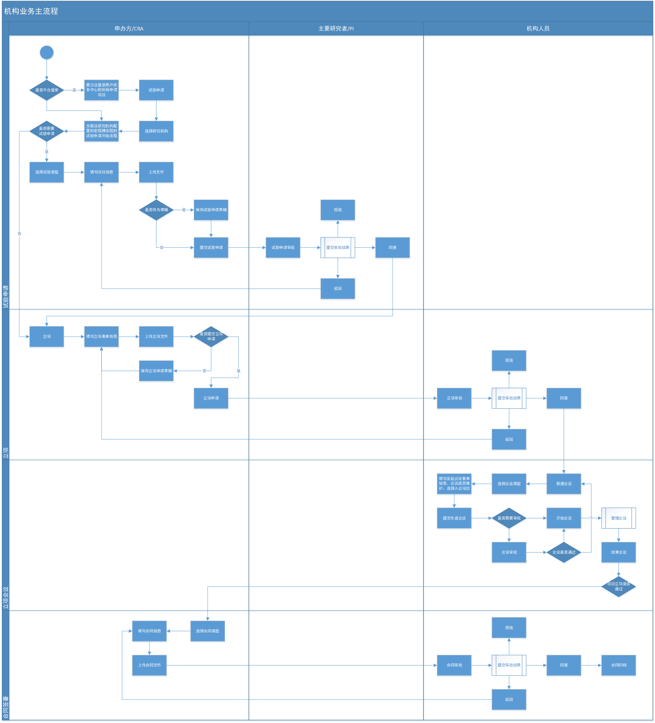

5.操作说明

5.1业务准备

5.1.1 注册
CRA人员在对临床试验项目的申请立项时，需先在云平台进行账号注册，注册后在不同的研究中心提交项目申请时使用同一账号即可，无需进行重复注册。
浏览器中输入系统地址：https://gcpec.weilinct.com/login，点击右下方注册按钮，进入注册界面。
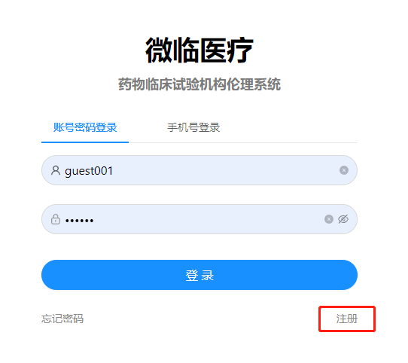
（1）登录注册
按照注册页面要求，填写相关信息，需如实填写姓名、手机号、邮箱等信息，一个手机号只能注册一位用户，提交注册成功后不可更改。手机号仅作为人员信息核对、短信通知等用处。
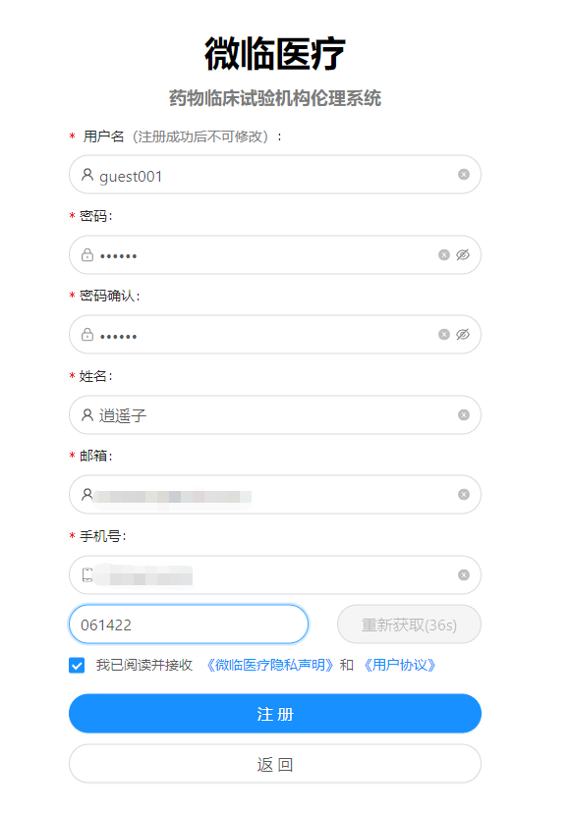
（2）注册信息

5.1.2 忘记密码
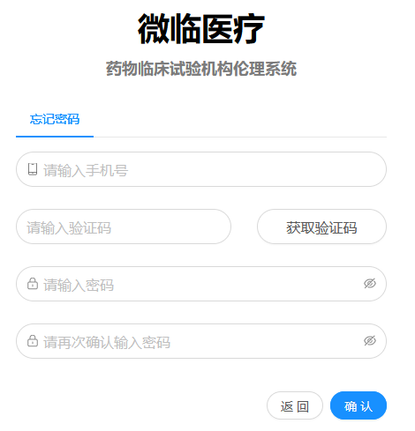
（3）忘记密码
在登录页，点击左下角“忘记密码”，填写注册手机号、获取短信验证码后可重新设置登录密码。

5.1.3 登录
支持使用账号密码和手机短信验证码，两种方式登录系统。
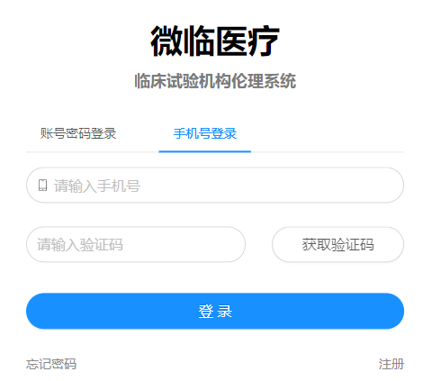

5.1.4 选择中心
登录系统后，选择或搜索需要进行试验申请立项的研究中心。点击“试验申请”进入该中心进行试验申请页面，按照所选研究中心在试验申请过程中需填写的信息及相关文件要求进行资料上传提交。
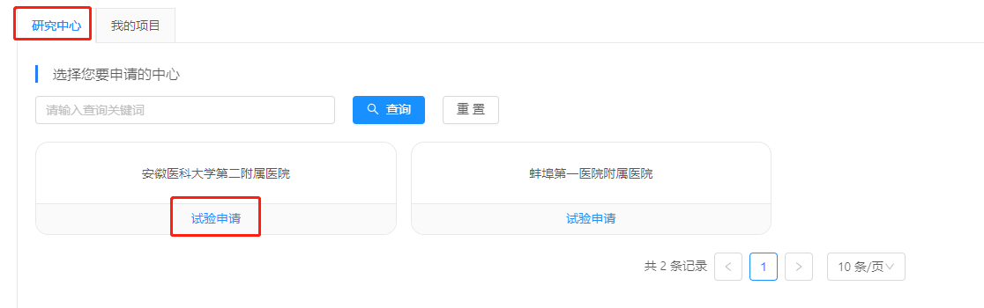
（4）选择研究中心

5.1.5 我的项目
点击tab标签“我的项目”，可查询到在各研究中心递交的历史申请项目，并可通过右侧操作栏的“进入机构”进行相关业务处理，或者点击“查看”按钮获取该项目的详细信息、审核进度状态等。
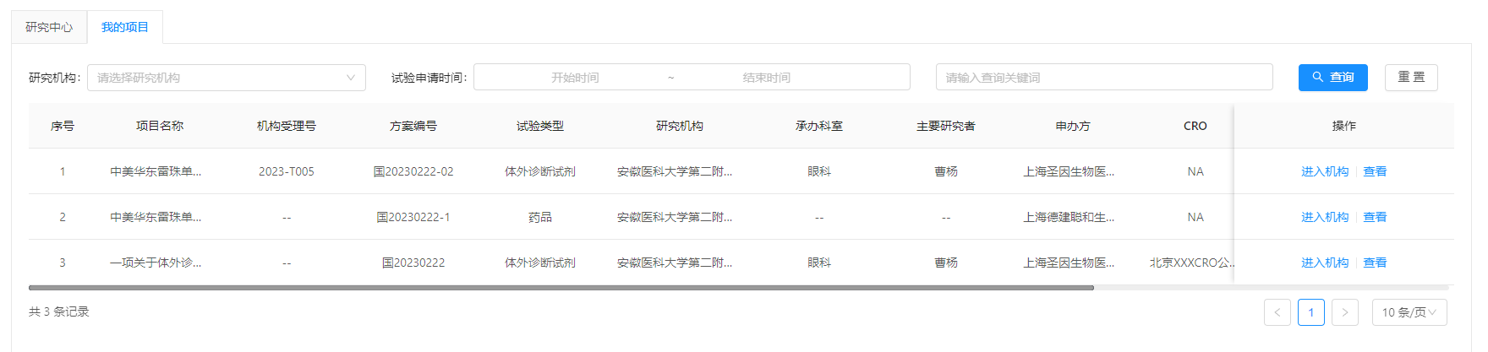

（5）各中心申请项目汇总列表

5.1.6 切换中心
进入某中心后，需要前往其他中心进行试验申请立项时，可通过点击右上角用户名切换机构回到选择中心列表，这样就可以重新选择中心进行业务查看或申请。
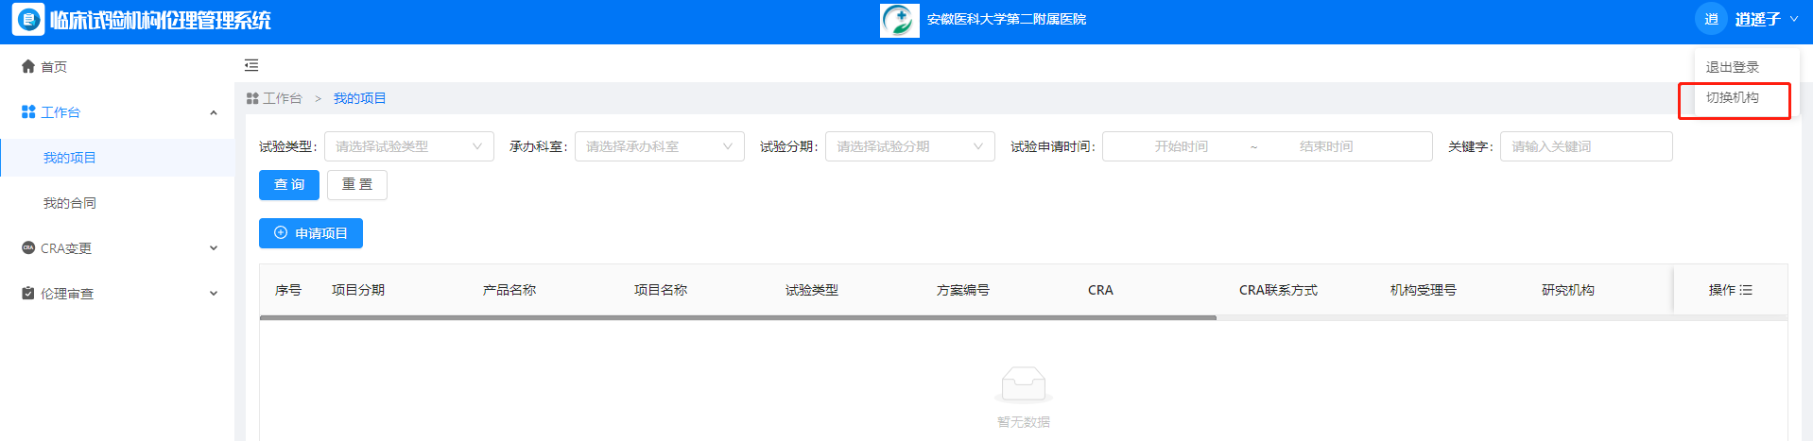
（6）切换中心

5.1.7 退出平台
点击右上角用户名，点击下拉菜单中“退出登录”，即可退出平台。

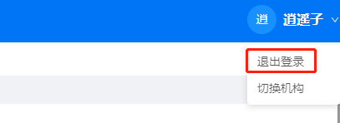

5.2机构业务执行
研究中心根据相关要求，可对试验立项过程是否进行多阶段里程碑的执行，本文档以2个里程碑为例（试验申请、立项）说明。

5.2.1 试验申请-选择试验类型

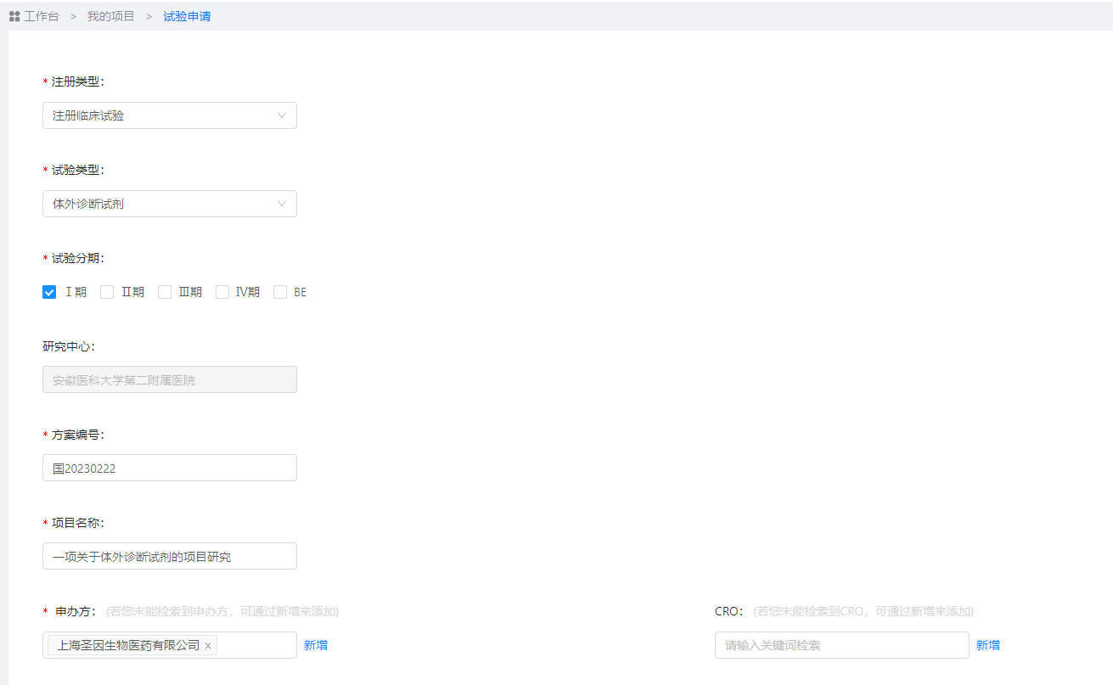
（7）填写基础信息

在选择对应申办方或CRO公司时，在下拉框中可根据关键词搜索查询、若未找到对应的申办方，支持在线新增提交申办方或CRO公司信息。可通过“企查查”等平台查询申办方或CRO公司的统一社会信用代码，若仍未知，可勾选后面的小方框“无”。
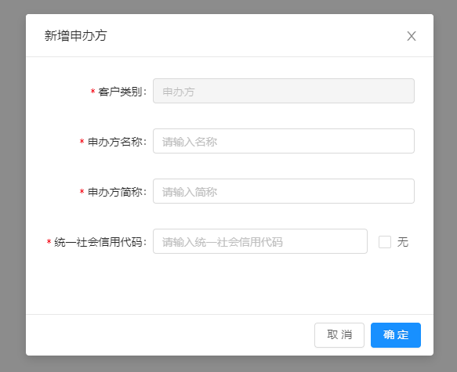
（8）新增申办方

5.2.2 试验申请-上传文件资料
根据所选的试验类型，点击底部“下一步”自动加载出该类型下，需补充的基础信息及对应的上传文件资料，字段前带*的为必填项。
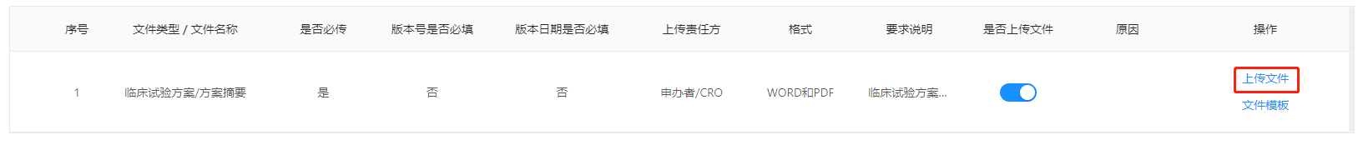
（9）上传文件

在上传文件前，可通过点击操作栏中的文件模板（若研究中心未配置模板，则无此按钮）按钮，下载后，按模板样式准备文件。
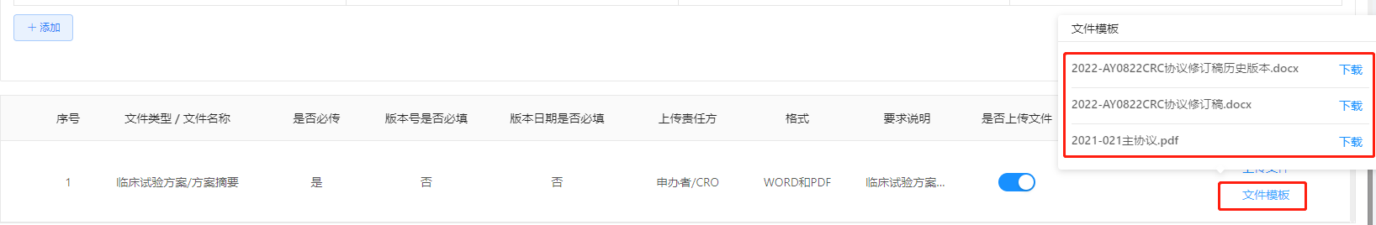
（10）下载文件模板

在研究中心要求的必传文件列表中，若暂无相关文件，可点击“是否上传文件”开关，关闭后，填写无文件原因即可。
（11）无文件说明

上传文件后，若要求对文件进行版本号或版本日期必填时，需按要求录入，否则无法提交。提交前，若文件上传有误，可通过删除操作进行重新上传替换。提交后，下一步对应的研究中心审批人员（如PI）还未审批时，可撤销当前申请后，也可重新编辑基础信息或更换上传文件。
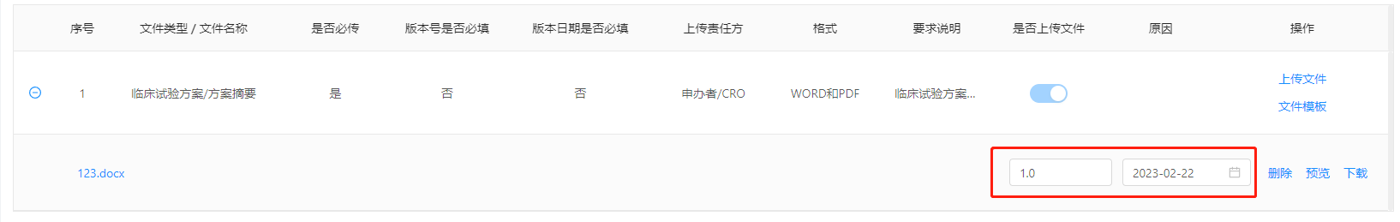
（12）填写文件版本号/版本日期

若研究中心在试验申请中，配置了提交后由指定人员审核时，在确认提交时，需选择指定人员（如某PI）来进行审核。
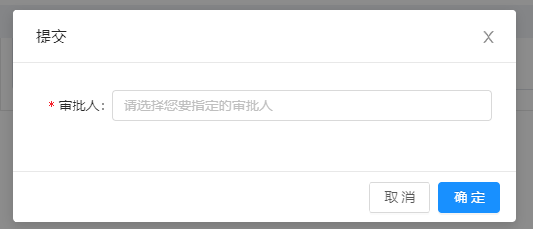
（13）选择对应的审批人员

5.2.3 查看试验申请审核进度
在项目列表中，找到对应的项目，点击操作栏“查看”按钮，进入项目详情页后，通过切换查看各里程碑的进度。表示该里程碑正处于当前审批节点、表示当前节点还未发生、表示当前审批节点已结束。在各审批节点名称下方，对应的展示的是审批操作时间、审批结果、审批人、审批意见。在审批过程中若在某节点中驳回到发起人后，重新递交时，会产生一条新的审批来记录对应审批信息。

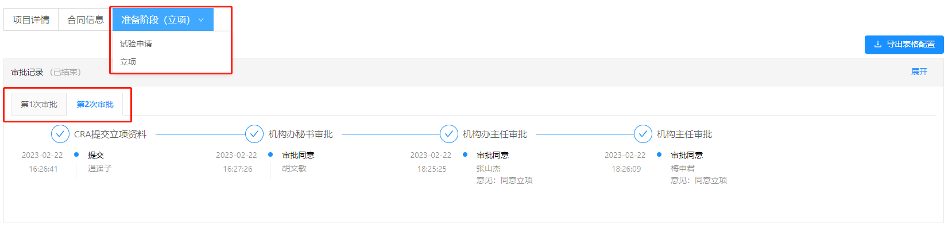
（14）里程碑审批记录

5.2.4 立项申请
试验申请通过后，点击tab标签“准备阶段”，选择里程碑“立项”，在对应展开的页面进行立项所需信息填写及相关资料上传，操作步骤同试验申请。在申请时，项目的基础信息及资料文件中，机构中心可配置是否由CRA人员来填写或上传文件的读写操作权限，会形成在申请时展示的内容跟申请后查看的详细内容有差异。

5.2.5 导出里程碑中数据到表格中
里程碑审批结束后，点击，可选择按要求导出的配置表格，以便线下存档需要。若该里程碑中配置了多份表格，可通过预览了解实际需导出的表格。

5.2.6 我的合同
点击“工作台-我的合同”，默认展示我的历史所有合同，可通过筛选条件（合同名称、项目名称、合同编号等）查找特定合同。
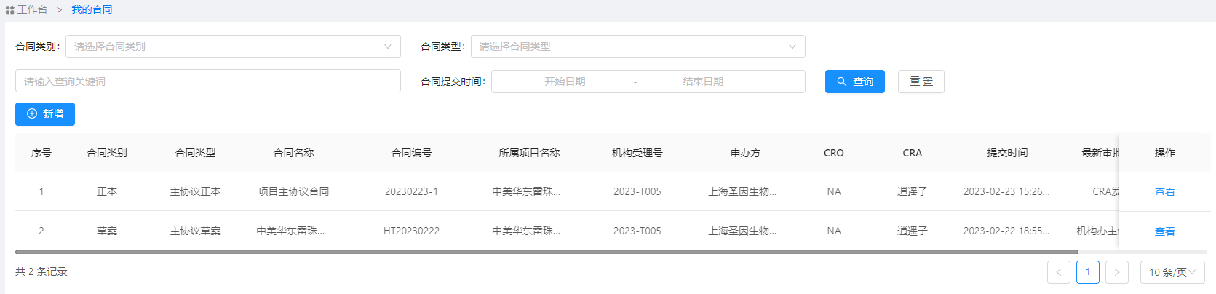
（15）合同列表

依次按序选择注册类型、试验类型、合同类别、合同类型后，才可点击“选择项目”，针对选中的项目进行合同创建，若列表为空，说明当前登录用户CRA没有立项通过的项目。
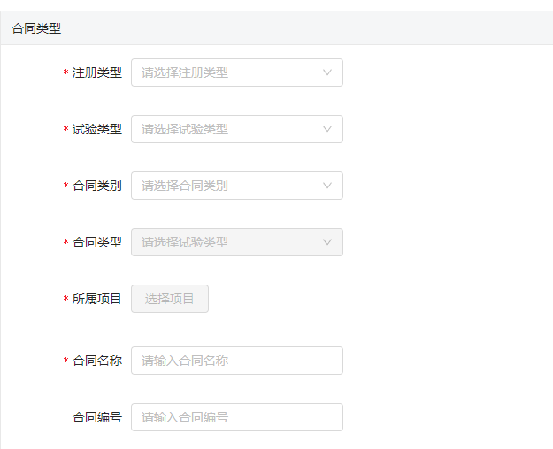
（16）填写合同名称

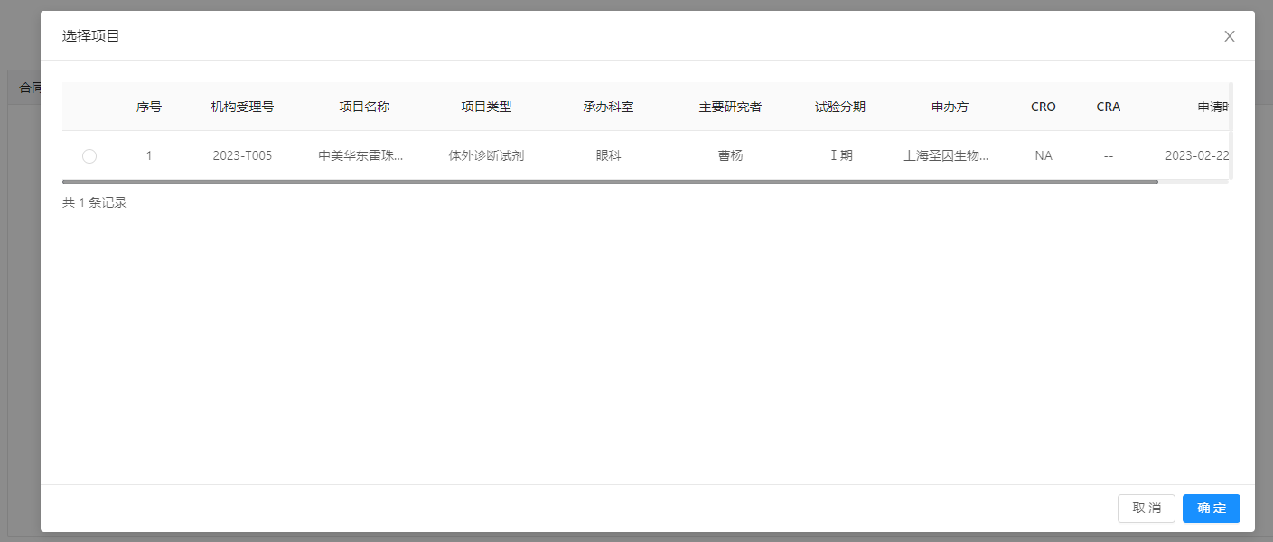
（17）合同关联项目

成功关联选中项目后，填写合同名称（若研究中心对合同名称有特殊要求，请按规则填写）后，点击右下角“下一步”进入合同递交详情页，填写研究中心对合同详情要求的字段信息，上传研究中心对该类型合同所要求的文件。
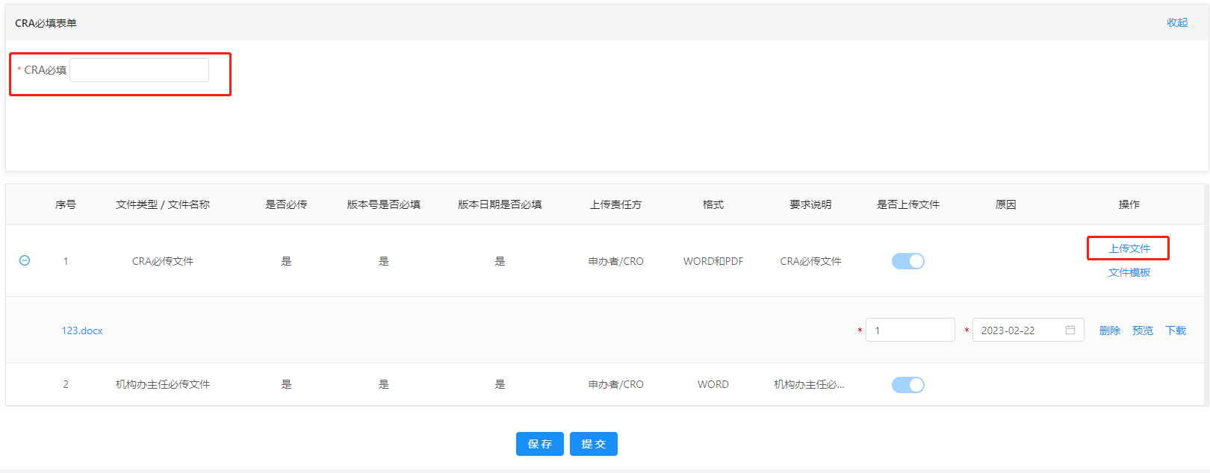
（18）填写合同信息/上传合同文件

上传文件的操作步骤要求同试验申请立项，提交合同后，等待研究中心老师审批即可，在审批前，可撤销本次合同重新编辑递交申请。
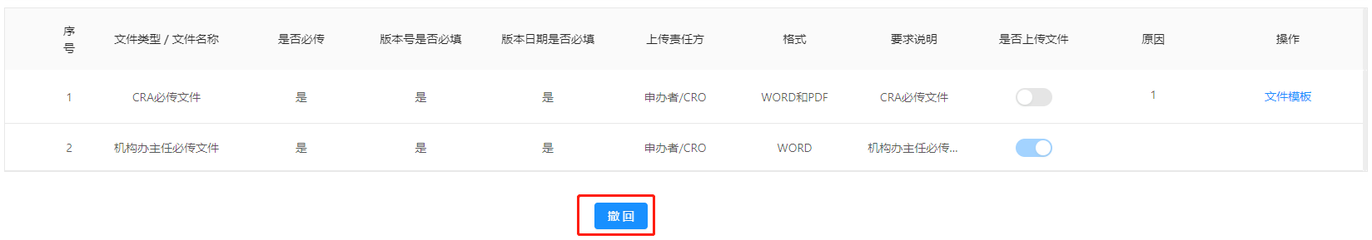
（19）撤回合同申请

在合同列表操作栏中，点击“查看”，可查看对应合同的递交详情、上传文件、审批进程记录。审批记录中，对应的呈现出该合同需要经过的审批流程、各审批节点的操作时间、操作人、审批结果、审批意见。
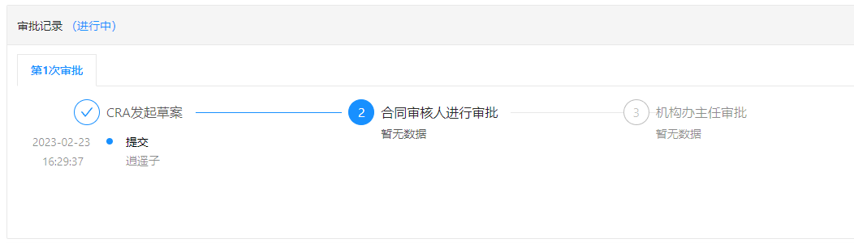
（20）合同审批记录

5.2.7 CRA变更管理
因工作变动等特殊原因，需将登录用户的项目CRA人员，转移给其他人员，可通过点击右侧菜单“CRA变更管理”调整。变更申请通过后，原CRA人员的在该项目的所有信息、操作权限都同步转移给新的CRA人员。
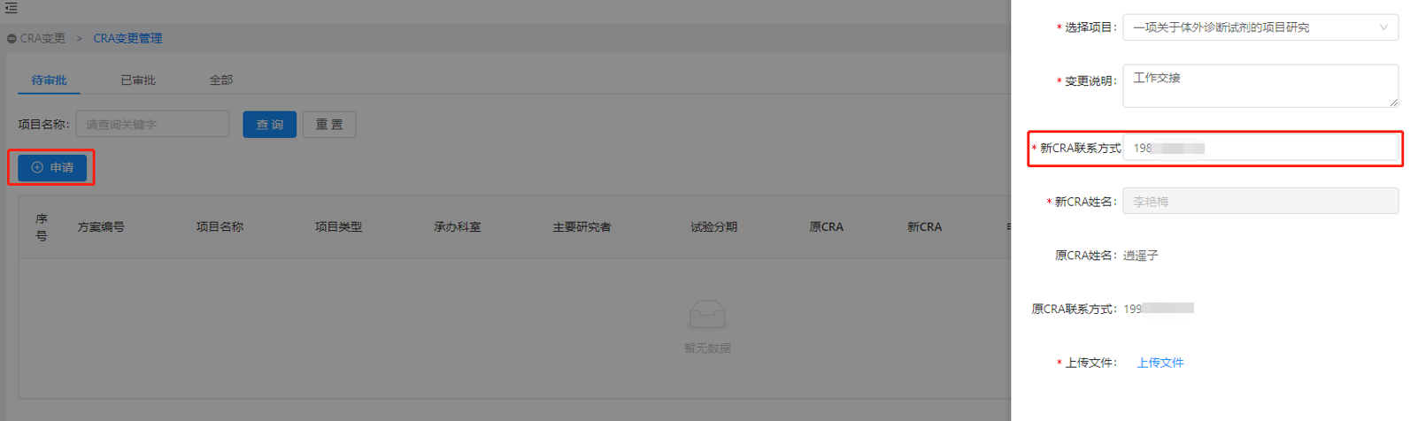
（21）申请变更CRA

仅可选择项目CRA人员为登录用户自己的项目，新的CRA人员需在平台中已注册过，通过输入手机号自动检索出对应人员姓名。
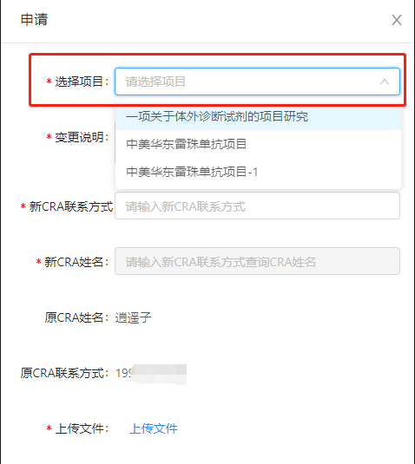
（22）选择变更的项目

“CRA变更申请”后，支持在机构老师未审批的情况下，撤回原申请。调整。变更申请通过后，原CRA人员的在该项目的所有信息、操作权限都同步转移给新的CRA人员。
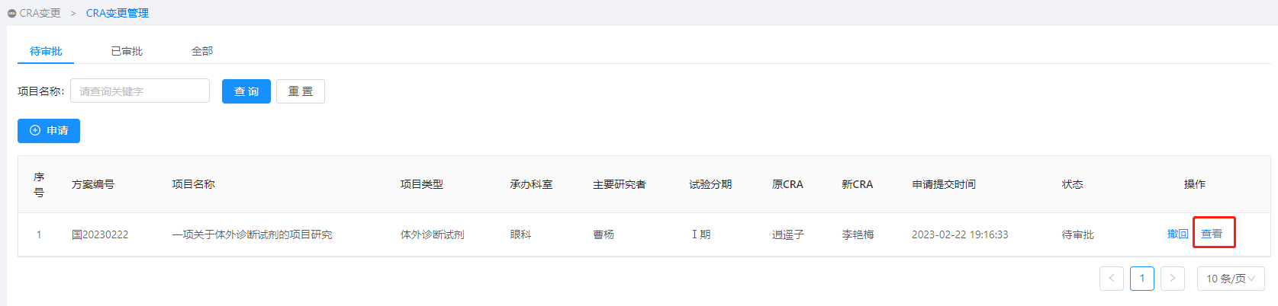
（23）CRA变更待审批

“CRA变更申请”审核后，原CRA人员是登录用户的相关内容将自动去掉，同步增加到变更后的CRA人员中（在新的CRA人员登录用户列表中会增加如下数据）。
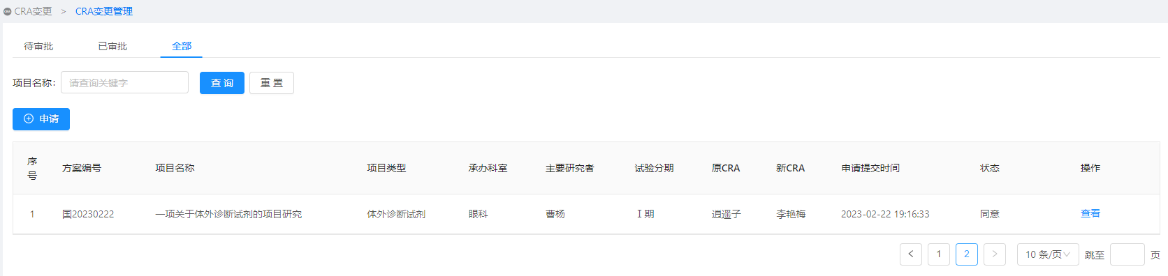
（24）CRA变更审批后

5.3首页-待办
CRA人员在进行各业务（试验申请、合同递交、CRA变更等）递交申请后，机构老师审批后，涉及到需CRA参与的流程时，会在首页中，根据业务推送待办任务事项数据。下图中示例的数据是在试验申请后，机构老师审批驳回到CRA，需重新递交。
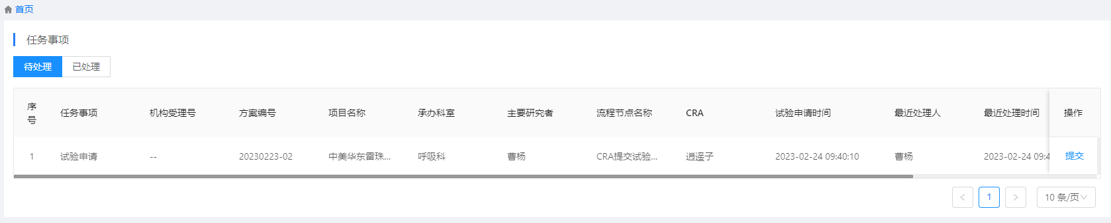
（24）CRA待办任务事项

